Мектеп психологының мұғалімдермен жүрген
жұмысы бойынша ақпарат

(арт-терапия туралы ақпарат)

Желтоқсан 2025ж

Қатысқантар: Бастауыш сынып мұғалімдері
Қатысқандар саны:8
Арт-терапия – шығармашылық әрекет арқылы (сурет салу, бояу, мүсіндеу, коллаж жасау, музыка, ертегі құрастыру т.б.) адамның ішкі күйін тұрақтандыруға, эмоциялық шиеленісті төмендетуге бағытталған психологиялық әдіс.

Мұғалімдермен жұмыс барысында арт-терапияның маңызы
Педагогикалық қызмет эмоционалдық жүктемесі жоғары мамандықтардың бірі болып табылады. Үнемі жауапкершілік, уақыт тапшылығы, оқушылармен және ата-аналармен қарым-қатынас мұғалімдердің күйзелісіне, эмоционалдық шаршауына алып келуі мүмкін. Арт-терапия мұғалімдердің психологиялық саулығын сақтауға көмектеседі.

Арт-терапияның мақсаты
- Эмоциялық кернеуді азайту
- Күйзеліс пен шаршаудың алдын алу
- Өзін-өзі тану және өзіндік рефлексия
- Позитивті көңіл күй қалыптастыру
- Коммуникативтік дағдыларды дамыту

Күтілетін нәтиже
- Мұғалімдердің эмоционалдық жағдайының жақсаруы
- Стресске төзімділіктің артуы
- Өзара қолдау мен түсіністіктің күшеюі
- Жұмысқа деген мотивацияның жоғарылауы
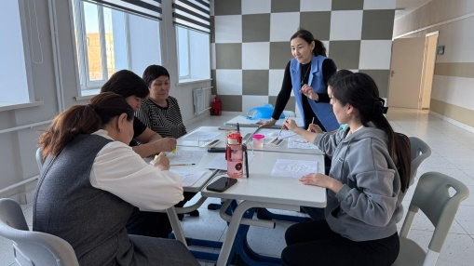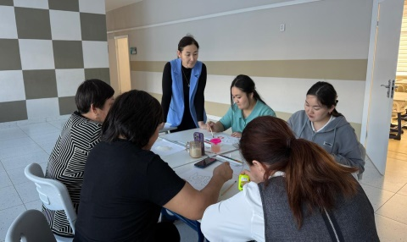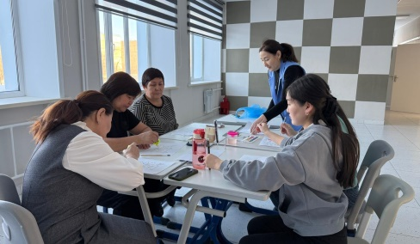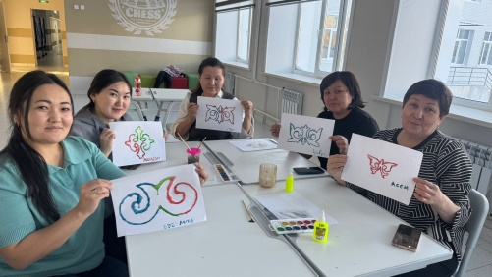
Орындаған:Бадилхан С
Бірінші сынып жетекшілеріне арналға
дөңгелек үстел бойынша ақпарат

күні 12.09.2025
2025-2026 оқу жылында бірінші сыныптың жетекшілеріне психологиялық қолдау көрсетіп, кең беру мақсатында мектеп психологымен дөңгелек үстел ұйымжастырылды.
Отырыс барысында талқыланған сұрақтар ол әрине бірінші сынып оқушыларының мектепке бейімделу бойынша қиындықтары. Осы кезеңде оқушыларға ғана емес мұғалімге де психологиялық қолдау қажет болады.
Мектебімізді бірінші сынып саны 5. Оқу жылының басынан барлығы-114 оқушы бірінші сыныпқа қабылданған еді.Осы 5 сынып жетекшіге баланың бейімделу кезіндегі мектепте кездесетін қиындықтарымен жұмыс жасау бойынша маңызды кеңестер берілді.

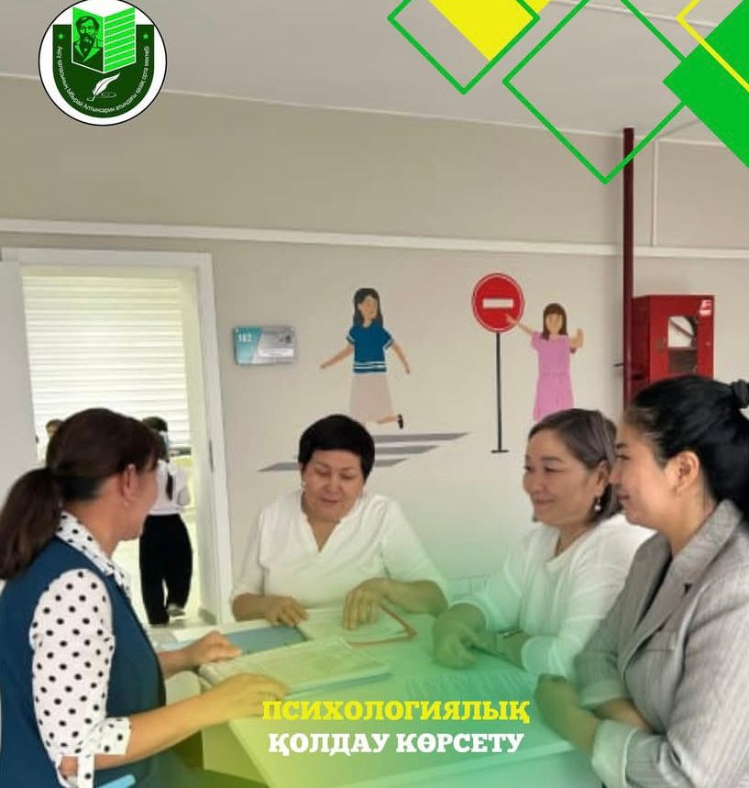

Орындаған Бадилхан С

